國立台東高級中學 | 99學年度  第一學期 | 第一次期中考 | 高一基礎化學科試卷
國立台東高級中學 | 99學年度  第一學期 | 第一次期中考 | 卷別：試題卷
畫答案卡：□是否 範圍：1-1～2-1 |  |  | 適用班級：1-1、1-2、1-3、1-4

班級： 座號： 姓名：
一、單選題：每題2分、共40分
- 下列有關物質變化的敘述，何者錯誤？ (A)物理變化的特性是分子的種類改變，原子種類不變 (B)化學變化的特性是分子的種類改變，原子的排列方式改變 (C)各種變化的能量大小依序為：物理變化＜化學變化＜核變化 (D)混合物仍保有原來成分的特性，可用物理變化加以分離出純物質
- 下列何者正確？ (A)任何原子皆具有質子、中子及電子 (B)物質甲受熱分離成物質乙及物質丙，物質甲應為化合物 (C)兩化合物具有相同數目及相同種類的原子，此兩化合物必有相同性質 (D)具有物質特性的最小粒子是分子、離子或原子
- 以化學組成而言：(1)空氣；(2)臭氧；(3)二氧化碳；(4)鹽酸；(5)水銀；(6)高粱酒；(7)蔗糖；(8)碳酸鈣；(9)鑽石；(10)食鹽；(11)硫磺。下列何者正確？ (A)溶液共有4種 (B)化合物共有5種 (C)元素共有4種 (D)純物質共有7種
- 下列有關道耳頓原子說的敘述，何者正確？ (A)不同元素可能具有相同的質量，如C、N (B)當原子與原子結合成化合物時，電子有得失的現象 (C)可解釋“水與過氧化氫中，與1克氫化合的氧之重量比為1：2”的現象 (D)可解釋“同溫、同壓下，1體積N₂和3體積H₂作用，生成2體積NH₃”的現象
- 元素X和Y形成化合物Ⅰ和Ⅱ，Ⅰ含Y重量60％，Ⅱ含X重量50％，則Ⅰ、Ⅱ依次的下列化學式組合，何者不妥？ (A) X4Y6、XY (B) X2Y4、XY3 (C) X2Y3、X3Y3 (D) XY3、XY2
- 有兩種化合物X與Y，生成兩種化合物C₁和C₂，每種化合物重量百分組成如附表所示，若C₁的化學式為XY₄，則C₂的化學式為： (A) XY₂ (B) X₂Y₃ (C) X₃Y₂ (D) XY₃
- 有關道耳頓的「原子論」，下列何項敘述錯誤？ (A)是一種假設 (B)是現代物質科學發展的基礎 (C)原子以整數個相結合而成化合物 (D)原子由電子、質子、中子所構成
- 已知Ne有兩種主要的同位素²⁰Ne及²²Ne，若Ne的原子量為20.2，則²⁰Ne的自然含量約有多少％？ (A) 25％ (B) 50％ (C) 75％ (D) 90％
- 多少克的CO₂中，含有3.01×10²²個氧原子？ (A) 1.1 (B) 2.2 (C) 4.4 (D) 8.8
- 下面何狀況下所含氧原子數最多？ (A) 1.8克水 (B) S.T.P.下22.4升之二氧化碳 (C) 3.01×10²²個臭氧分子
(D) 0.50 M之H₃PO₄ 500 mL
- 已知溴以兩種同位素存在，平均原子量為80。其中一種同位素之原子核含35個質子和46個中子，則另一種同位素所含粒子數可能為下列何者？ (A)質量數81 (B)中子32個 (C)中子49個 (D)中子44個
- 30 ℃時，使1克的食鹽溶於1升的水中，然後將此溶液冷卻至4 ℃，則冷卻前後下列哪一種濃度有改變？ (A)體積莫耳濃度 (B)重量莫耳濃度 (C)莫耳分率 (D)重量百分率濃度
- 下列關於飽和溶液的敘述，何者錯誤？ (A)飽和溶液中溶解與結晶同時進行，為動態平衡 (B)未達飽和前，溶質加入愈多，濃度愈大 (C)過飽和溶液加入晶種，可將全部溶質析出 (D)飽和溶液在定溫下所溶解的溶質為最大量
- 有一杯重量百分濃度為25％的蔗糖水溶液250 g，則該水溶液是由多少克的水所組成？ (A) 10 g (B) 62.5 g (C) 125 g (D) 187.5 g
- 下列對於溶液與純物質的敘述，何者正確？ (A)雙氧水為純質 (B)純物質與溶液皆為均勻系 (C)溶液只能以液態存在 (D)溶液必具有導電性
- 某鹽的溶解度（g／100g水）如下，68 ℃：75，20 ℃：25。今在68 ℃該鹽的飽和溶液700克，逐漸冷卻至20 ℃，共可得該鹽的結晶多少克？ (A) 200 (B) 300 (C) 400 (D) 500
- 將800 mL甲醇（密度0.80 g／mL）和500 mL水混合，所得的甲醇溶液濃度為16.0 M，則甲醇和水混合前及混合後的總體積相差若干mL？ (A) 0 (B) 50 (C) 100 (D) 300

- XO₄^{2－}中有59個電子，則⁵⁵X之中子數為多少個？ (A) 26 (B) 28 (C) 30 (D) 32
- 如附圖所示，映像管中陰極射線從燈絲F出發，經加速電壓V_{P}加速後，受兩金屬板A、B間靜電場的偏折而射向螢光幕S。則映像管內的氣壓應如何調整，才能達到較佳的映像效果？ (A)增高管內氣壓，提供較多的空氣分子，以增多陰極射線的粒子數 (B)減低管內氣壓，以降低陰極射線與空氣子的碰撞機會 (C)增高管內氣壓，提供較大的壓力，以增強陰極射線的能量 (D)調整管內氣壓，不影響映像管的映像效果
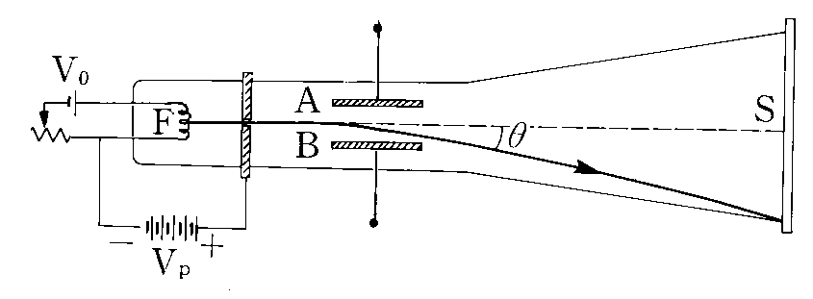
- 假如在密立坎的油滴實驗中各油滴的帶電量分別為為－3.2×10^{－19}、－6.4×10^{－19}、－9.6×10^{－19}、－1.12×10^{－18}C，分析以上數據後，你認為一個電子可能的帶電量為多少庫侖？
(A) 1.6×10^{－19} (B) 3.2×10^{－19} (C) 8.0×10^{－20} (D) 1.07×10^{－19}

二、多選題：每題4分、共40分
- 有關物質性質的敘述，下列何者不恰當？ (A)定溫定壓下，純物質具有固定的密度 (B)純物質無法再分解出純物質 (C)適當的溫度、壓力下，物質均可呈現固、液、氣三種狀態 (D)常壓下，CO₂無液態狀態，則CO₂不是純物質 (E)組成均勻的物質即為純物質
- 關於各項分離原理的敘述，何者正確？ (A)蒸餾是利用成份物質沸點高低不同 (B)再結晶是利用成份物質在常溫常壓下狀態不同 (C)萃取是利用成份物質在兩互不溶溶劑間的溶解度不同 (D)離心是利用各成份密度不同 (E)過濾是利用各成份對濾紙的吸附能力不同
- 元素X與Y所成之化合物中含40％X與60％Y，已知X原子量為Y之兩倍，則其可能化學式為 (A) X₂Y₆ (B) X₃Y₂ (C) X₂Y (D) X₃Y (E) XY₃
- 有關道耳頓原子說的敘述，何者正確？ (A)組成物質最小的粒子為原子 (B)不同的元素，其原子質量、性質亦不同 (C)同一種元素可以有不同的原子質量 (D)化學反應的發生，是原子性質改變，且原子重新排列的結果 (E)當原子重新排列時，原子核中的質子與中子不變，所以質量不變
- 有關同位素的各項敘述，下列何者正確？ (A)質子數相同 (B)中子數相同 (C)質量數相同 (D)化學性質相同 (E)物理性質相同
- 下列何種物質所含原子總數與3.20克的甲烷相同？（原子量：O＝16，N＝14，He＝4；亞佛加厥數＝6.02×10²³） (A) 2.30克之NO₂ (B) 0.50莫耳的H₂ (C) 16克的O₃ (D) 9克的水 (E) 4克的氦氣
- 下列有關溶解度的敘述，何者正確？ (A)飽和溶液的濃度即為該物的溶解度 (B)定溫下小於該物的溶解度表示為未飽和溶液 (C)未飽和溶液可利用增加溶質來形成過飽和溶液 (D)過飽和溶液中加入晶種後，溶質會全部結晶析出 (E)配製食鹽水溶液，完全攪拌後，溶液底部有食鹽晶體，則此溶液為過飽和溶液
- 有關物質溶解度的敘述，何者正確？ (A)固體之溶解度隨溫度之升高而增大 (B)氣體之溶解度通常隨溫度之升高而降低 (C)氣體在水中的溶解度隨氣體壓力之增加而減少 (D)液態物質必可與水互溶 (E)固體顆粒愈細小，其溶解度愈大
- 下列有關原子結構的敘述，何者正確？ (A)質子數必小於或等於中子數 (B)原子質量極大部分集中在原子核當中 (C)原子呈電中性時，其原子序等於原子核外電子數 (D)原子核的直徑約為10⁻¹⁰公尺 (E)原子核是由中子和電子所形成。
- 拉塞福之「α粒子散射實驗」可解釋下列何結論？ (A)原子核帶正電 (B)電子帶負電 (C)原子質量主要集中在原子核 (D)原子核內有質子與中子 (E)原子核的直徑遠小於原子直徑
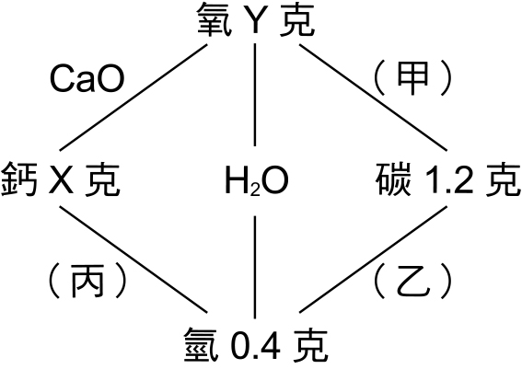
三、非選題：每題10分、共20分
1. 試依據定比定律，推算右圖中：（原子量：C＝12.0，O＝16.0，Ca＝40.0）
(a) X、Y的大小？
(b)化合物甲、乙、丙之化學式？
2. 濃度18.25％的鹽酸（HCl）溶液100 mL，其密度為1.2 g/mL，試回答下列問題：
（原子量：Cl＝35.5）
(1)溶液質量為多少公克？
(2)溶液中含溶質氯化氫（HCl）幾公克？相當於多少莫耳？
(3)此溶液的莫耳濃度為多少？
國立台東高級中學 | 99學年度  第一學期 | 第一次期中考 | 高一基礎化學科試卷
國立台東高級中學 | 99學年度  第一學期 | 第一次期中考 | 卷別：試題卷
畫答案卡：□是否 範圍：1-1～2-1 |  |  | 適用班級：1-1、1-2、1-3、1-4
班級： 座號： 姓名：
一、單選題：每題2分、共40分
1 | 2 | 3 | 4 | 5 | 6 | 7 | 8 | 9 | 10
11 | 12 | 13 | 14 | 15 | 16 | 17 | 18 | 19 | 20
二、多選題：每題4分、共40分
1 | 2 | 3 | 4 | 5 | 6 | 7 | 8 | 9 | 10
三、非選題：每題10分、共20分
1. |  |  |  |  | 2.

